El trabajo se hace a partir del tutorial insertado en la tárea

1- Creo un proyecto de springboot por mi cuenta y añado las dependencias.
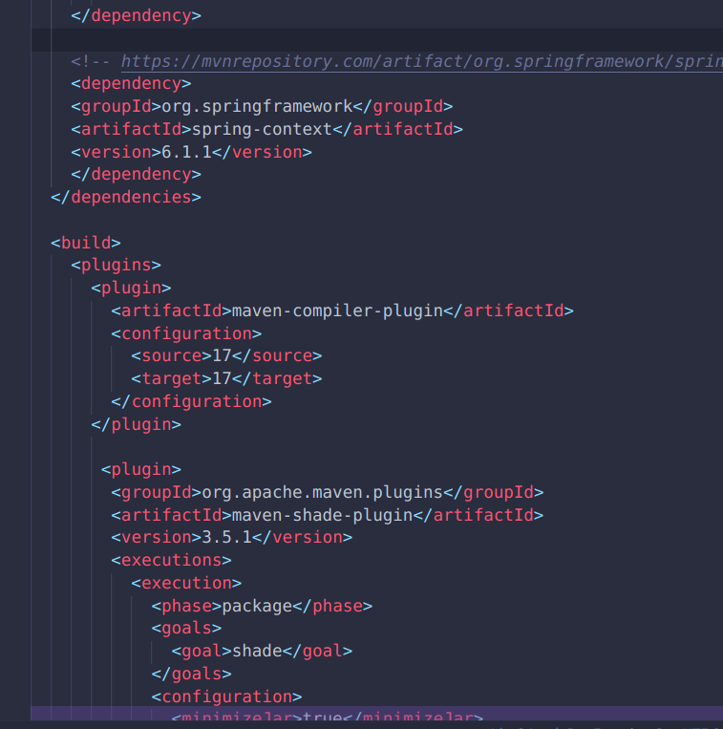

2. Creamos los archivos que se indican en el tutorial

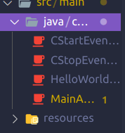
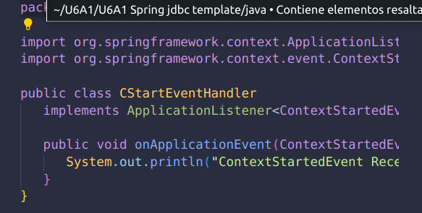
3. Comprobamos que funciona ejecutando mvn package desde la terminal del programa
